МИНИСТЕРСТВО ОБРАЗОВАНИЯ РЕСПУБЛИКИ БЕЛАРУСЬ

УЧРЕЖДЕНИЕ ОБРАЗОВАНИЯ
ГОМЕЛЬСКИЙ ГОСУДАРСТВЕННЫЙ ТЕХНИЧЕСКИЙ
УНИВЕРСИТЕТ ИМЕНИ П.О.СУХОГО

Факультет автоматизированных и информационных систем

Кафедра «Информационные технологии»

ЛАБОРАТОРНАЯ РАБОТА №5

по дисциплине: «Интеграция больших языковых моделей в Android-приложение»

на тему: «Программирование мобильных информационных систем»

Выполнил: студент группы ИТП-31
Почивалов Д.С.
Проверил: ассистени
Шаблинский

Гомель 2026

ЛАБОРАТОРНАЯ РАБОТА №5
Интеграция большой языковой модели в Android-приложение для смысловой ревизии коллекции дисконтных карт

Цель работы: освоить локальный запуск большой языковой модели Qwen-2.5-1.5B-Instruct в формате GGUF на Android-устройстве, встроить генерацию в приложение на Kotlin без обращения к сети, реализовать проверку совместимости устройства, обработку состояний загрузки, успеха и ошибки через StateFlow, а также кэширование результата анализа в Room.
Краткие теоретические сведения
Большая языковая модель, далее LLM, представляет собой нейронную сеть трансформерного типа, обученную предсказывать следующий токен текста. В мобильном приложении такая модель применяется для локальной обработки естественного языка: классификации, извлечения структурированных данных, формирования кратких пояснений и проверки смыслового соответствия записей. Ключевое преимущество локального запуска состоит в том, что пользовательские данные не покидают устройство, а работа функции не зависит от доступности сети и внешних программных интерфейсов.
Для выполнения вычислений используется библиотека llama.cpp, реализующая эффективный вывод моделей семейства LLaMA на центральном процессоре. Модели распространяются в формате GGUF, который содержит веса, метаданные и описание токенизатора в одном файле. Формат поддерживает различные схемы квантования. В работе выбрана схема Q4_K_M: она уменьшает размер весов примерно до четырёх с половиной бит на параметр и обеспечивает компромисс между качеством ответа, объёмом файла и скоростью вычислений.
Модель Qwen-2.5-1.5B-Instruct содержит около 1,5 млрд параметров и дообучена следовать инструкциям. Для диалогового формата используется разметка ChatML с маркерами im_start и im_end, ролями system, user и assistant. Инструкция задаёт правила анализа, пользовательское сообщение содержит перечень категорий и карт, а ответ ассистента формируется в заданном формате JSON. Такая схема позволяет отделить постановку задачи от данных и упростить автоматическую проверку ответа.
На Android библиотека llama.cpp подключается через JNI и поставляется в виде нативных библиотек для 64-битных архитектур arm64-v8a и x86_64. Модель загружается в оперативную память и занимает около 1,1 ГБ, поэтому устройство должно располагать достаточным объёмом ОЗУ. Загрузка модели выполняется отдельно от генерации и может занимать несколько секунд, а сама генерация на мобильном процессоре существенно медленнее, чем на серверном оборудовании.
Архитектура приложения строится по слоям. Repository скрывает детали работы JNI и предоставляет единый интерфейс движка. UseCase описывает сценарий анализа коллекции: получает карты и категории, проверяет кэш, формирует промпт, вызывает модель, проверяет ответ и сохраняет результат. ViewModel хранит состояние экрана в StateFlow и не содержит кода работы с нативными библиотеками. Room используется для кэширования последнего результата, чтобы повторное открытие экрана не требовало повторной генерации.
Вариант задания предусматривает смысловую ревизию всей коллекции дисконтных карт. Модель должна определить карты, которые находятся не в своей категории, предложить правильную категорию и объяснить причину перемещения. Ответ возвращается в структурированном виде, проверяется по идентификаторам карт и категорий и только после этого отображается пользователю.
Задание: реализовать в существующем Android-приложении функцию on-device LLM, которая выполняет смысловую ревизию коллекции дисконтных карт и работает полностью автономно.
1. Подключить библиотеку llamacpp-kotlin и нативные библиотеки llama.cpp для 64-битных архитектур, не добавляя сетевых вызовов и внешних программных интерфейсов.
2. Реализовать интерфейс LlmRepository и его реализацию LlmRepositoryImpl, а также UseCase, который собирает данные коллекции, формирует промпт, вызывает модель и обрабатывает результат.
3. Обеспечить обработку состояний Loading, Success и Error через StateFlow, выделив отдельное состояние загрузки модели.
4. Добавить проверку совместимости устройства и корректное поведение при невозможности запуска модели.
5. Реализовать кэширование результата анализа в Room и сброс кэша при изменении коллекции карт.
6. Разработать пользовательский интерфейс выбора модели, запуска анализа, отображения прогресса, результата и ошибок.
Ход работы
Подключение библиотеки llamacpp-kotlin. В файл app/build.gradle.kts добавлена зависимость io.github.ljcamargo:llamacpp-kotlin:0.4.0. Библиотека содержит нативные библиотеки только для arm64-v8a и x86_64, поэтому в defaultConfig добавлено ограничение abiFilters. Такое ограничение исключает установку приложения на 32-битные устройства, для которых нативные библиотеки отсутствуют, и делает поведение предсказуемым. Минимальная версия Android оставлена на уровне 24.
Библиотека предоставляет класс LlamaHelper, который инкапсулирует загрузку GGUF-файла, создание контекста и генерацию токенов. Взаимодействие построено на потоке событий LLMEvent с вариантами Loaded, Started, Ongoing, Done и Error. Для выбранной модели используется контекст длиной 2048 токенов, количество потоков выбирается библиотекой автоматически. Передача файла выполняется через файловый дескриптор, поэтому поддерживается выбор модели через системный файловый диалог и сохранение разрешения на чтение.
Архитектура AI-модуля. Интерфейс LlmRepository содержит StateFlow состояния движка, методы проверки совместимости, выбора, проверки и загрузки модели, генерации, остановки и освобождения ресурсов. Такая абстракция позволяет тестировать сценарий анализа без запуска нативной библиотеки и заменять движок в модульных тестах.
Состояние движка описано sealed-интерфейсом LlmState. Вариант Idle соответствует отсутствию загруженной модели, ModelLoading описывает отдельное состояние загрузки модели, ModelReady означает готовность к генерации, Generating содержит частичный текст ответа, Success хранит полный ответ, Error содержит сообщение об ошибке. Разделение ModelLoading и Generating позволяет показывать пользователю разные этапы работы и не смешивать загрузку файла с вычислением ответа.
Реализация LlmRepositoryImpl создаёт LlamaHelper, подписывается на его события и преобразует их в единый StateFlow. Для защиты от одновременных запросов используется Mutex. Генерация ограничена таймаутом 10 минут, поддерживается остановка по требованию пользователя и освобождение контекста. Флаг modelLoaded позволяет отличить ошибку загрузки модели от ошибки генерации и корректно разрешать повторный запуск анализа.
Сценарий AnalyzeCollectionUseCase получает текущий список карт через Flow.first, проверяет непустые коллекции карт и категорий, вычисляет отпечаток коллекции, при необходимости читает кэш, формирует промпт, вызывает LlmRepository.generate, передаёт ответ в LlmResponseParser и сохраняет результат в Room. Все операции выполняются в корутинах, поэтому не блокируют главный поток.
ViewModel AiReviewViewModel хранит AiReviewUiState в StateFlow. В состоянии находятся совместимость устройства, состояние движка, выбранная модель, признак готовности модели, результат анализа, признак выполнения и сообщение об ошибке. Результат AnalysisResult содержит сам анализ, признак кэша и время создания. ViewModel подписывается на StateFlow репозитория, автоматически загружает ранее выбранную модель, читает кэш при открытии экрана и предоставляет методы выбора модели, загрузки, анализа и остановки генерации.
Чтобы код было проще читать, модели, интерфейс и реализация репозитория объединены в файле LlmRepository.kt, а промпт, парсер и сценарий анализа - в файле AnalyzeCollectionUseCase.kt. Число файлов AI-модуля уменьшено с одиннадцати до пяти, при этом разделение ответственности между слоями сохранено.
Проверка совместимости встроена в LlmRepositoryImpl. Она проверяет версию Android, наличие 64-битной архитектуры arm64-v8a или x86_64 и объём оперативной памяти. Минимальный порог составляет 3 ГБ: модель занимает около 1,1 ГБ, а оставшаяся память нужна контексту, нативным буферам и сборщику мусора. При несовместимости возвращается понятная причина, экран показывает предупреждение, а основная кнопка блокируется. Это и есть корректная деградация функции без падения приложения.
Выбор и проверка файла модели также входят в LlmRepositoryImpl. Сохранённый URI хранится в SharedPreferences, GGUF-файлы ищутся в files/models и externalFilesDir/models, проверяются сигнатура GGUF и минимальный размер файла. Если файл не выбран или не прошёл проверку, пользователь получает сообщение, а приложение остаётся работоспособным. Модель не включается в APK из-за размера и авторских прав, поэтому пользователь выбирает её самостоятельно.
LlmPromptBuilder в файле AnalyzeCollectionUseCase.kt формирует промпт в формате ChatML. Системная часть задаёт задачу проверки, требует использовать только предоставленные категории и карты и возвращать JSON по заданной схеме. Пользовательская часть содержит список категорий с идентификаторами и список карт с идентификатором, названием магазина, штрихкодом и текущей категорией. Ответ должен содержать summary и массив recommendations с полями cardId, suggestedCategoryId, suggestedCategoryName и reason. Название категории запрашивается дополнительно, чтобы уменьшить влияние ошибок в числовых идентификаторах. Если ошибок нет, массив остаётся пустым.
LlmResponseParser извлекает JSON из ответа, в том числе из Markdown-блока, и разбирает его через Gson. Затем проверяются идентификаторы: рекомендация отбрасывается, если карта или категория отсутствует в текущей коллекции, если предложена та же категория или если карта уже встречалась в ответе. Сначала парсер пытается найти категорию по названию suggestedCategoryName, затем по числовому suggestedCategoryId. Название из ответа сопоставляется со справочником, а в результат подставляется каноническое название категории. Если JSON повреждён, результат помечается как неструктурированный, а текст ответа сохраняется и отображается без списка рекомендаций.
Для кэширования используется сущность AiAnalysisCache с одной строкой id=1, JSON-результатом, отпечатком коллекции cardsHash и временем создания. Отпечаток вычисляется по идентификаторам, названиям магазинов и категориям карт, а также по справочнику категорий и сворачивается в строку через hashCode. При изменении любой карты или категории отпечаток меняется, поэтому старый результат не показывается. База данных обновлена до версии 3, добавлена миграция MIGRATION_2_3, создающая таблицу ai_analysis_cache.
Загрузка модели и проверка совместимости. В тестовой конфигурации модель qwen2.5-1.5b-instruct-q4_k_m.gguf размером 1 117 320 736 байт размещена в каталоге externalFilesDir/models. При открытии экрана LlmRepositoryImpl находит файл, проверяет сигнатуру GGUF, после чего ViewModel запускает загрузку. На эмуляторе загрузка заняла около 20 секунд, в интерфейсе отображались отдельное состояние ModelLoading и индикатор прогресса.
Проверка совместимости на эмуляторе вернула положительный результат: архитектура x86_64, образ android-37.1, 4 ГБ оперативной памяти. При несовместимости устройство получает сообщение с причиной, например об отсутствии 64-битной архитектуры или недостаточном объёме ОЗУ. В этом случае AI-функция не запускается, но остальные возможности приложения продолжают работать.
Формирование промпта. Промпт собирается из данных, которые уже есть в приложении, поэтому не требуется передавать коллекцию во внешний сервис. Все карты перечисляются с текущей категорией, что позволяет модели сравнить смысл магазина с названием категории. Инструкция требует объяснять причину перемещения, а не только указывать новую категорию. Корректность промпта проверяется модульным тестом: тест контролирует наличие маркеров ChatML, всех карт, всех категорий и схемы JSON.
Генерация и состояния. При запуске анализа ViewModel вызывает UseCase, а тот обращается к LlmRepository.generate. Репозиторий переводит состояние в Generating, получает события Ongoing и обновляет частичный текст, затем по событию Done возвращает полный ответ. В интерфейсе отображаются индикатор, частичный текст и кнопка остановки. По завершении состояние меняется на Success, а после разбора ответа ViewModel показывает готовый результат. При ошибке состояние Error содержит сообщение, а кнопка повторного запуска остаётся доступной, если модель уже загружена.
Постобработка и кэширование. После генерации ответ модели не отображается напрямую: он проходит проверку структуры и идентификаторов. Это важно, потому что небольшая модель может добавить пояснение вокруг JSON, перепутать идентификатор или предложить категорию, которой нет в справочнике. После проверки результат сохраняется в Room. При повторном открытии экрана ViewModel читает кэш, сравнивает отпечаток коллекции и показывает сохранённый результат с отметкой Из кэша. Если коллекция изменилась, кэш игнорируется и выполняется новый анализ.
Пользовательский интерфейс. На главном экране в верхней панели добавлена кнопка AI-проверка. Она открывает отдельный экран, содержащий строку о локальной работе, имя выбранного GGUF-файла, одну основную кнопку, строку состояния, индикатор выполнения и простой текстовый результат. Основная кнопка меняет действие в зависимости от состояния: выбрать модель, загрузить модель, остановить генерацию или проверить карты. Выбор файла выполняется через ActivityResultContracts.OpenDocument, после чего приложение сохраняет разрешение на чтение, проверяет файл и автоматически загружает модель. Отдельных карточек, иконок и декоративных блоков нет, поэтому экран остаётся компактным. Ошибки выводятся красным текстом под кнопкой.

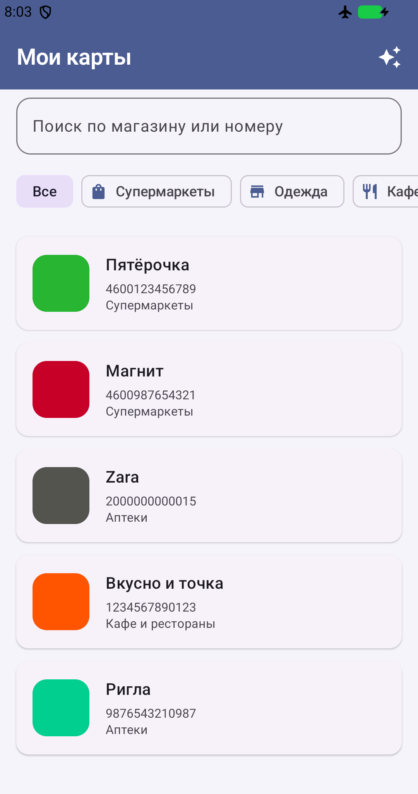

Рисунок 1 - Главный экран приложения с категориями карт и кнопкой AI-проверки

На рисунке 1 видно, что после исправления пути к categories.json на главном экране отображаются категории Супермаркеты, Одежда, Кафе и рестораны, Аптеки. В правой части верхней панели расположена кнопка AI-проверка, через которую открывается новый экран. Для проверки сценария рекомендации карта Zara временно перенесена в категорию Аптеки: на рисунке она показана именно в этом состоянии.
Для проверки смысловой ревизии карта Zara была временно помещена в категорию Аптеки. Чтобы малая модель не отвлекалась на остальные записи, сценарий проверен на тестовой коллекции из одной карты Zara; на рисунке 1 показана полная коллекция с той же картой в категории Аптеки. Модель обнаружила несоответствие и предложила вернуть карту в категорию Одежда, объяснив решение тем, что Zara является магазином одежды, а не аптекой. Ответ был разобран парсером, проверен по идентификаторам и сохранён в Room. На рисунке 5 показан этот же результат при повторном открытии экрана: отметка Из кэша подтверждает, что данные прочитаны из локального кэша без повторной генерации.

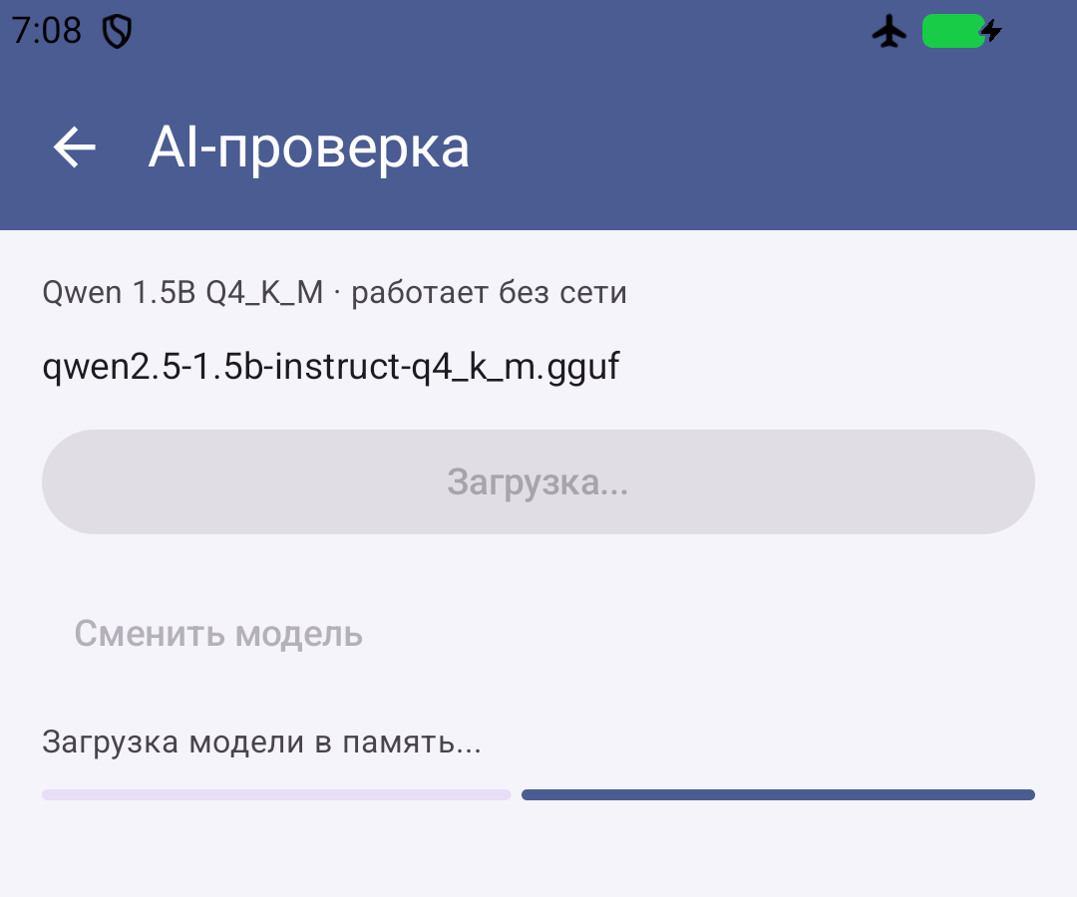

Рисунок 2 - Экран AI-проверки в состоянии загрузки модели

На рисунке 2 показано отдельное состояние ModelLoading. Пользователь видит имя файла, кнопку Загрузка... и строку Загрузка модели в память. Основная кнопка в этот момент недоступна, что исключает обращение к незагруженной модели.

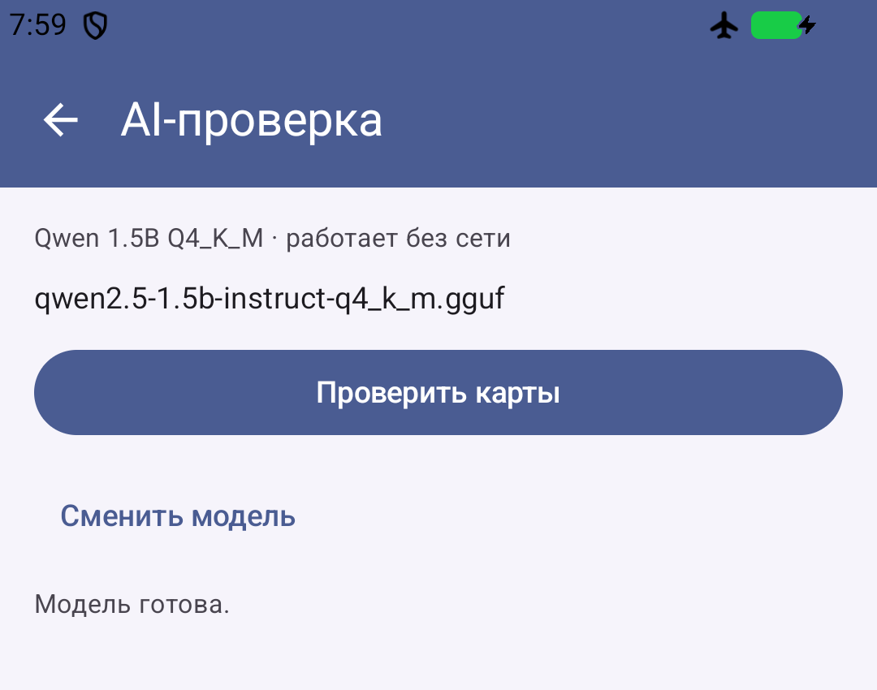

Рисунок 3 - Экран AI-проверки после загрузки модели

На рисунке 3 модель находится в состоянии ModelReady. Отображаются имя файла, кнопка Проверить карты и строка Модель готова. Отдельный блок совместимости не выводится: при несовместимости на его месте появляется причина, а основная кнопка блокируется.

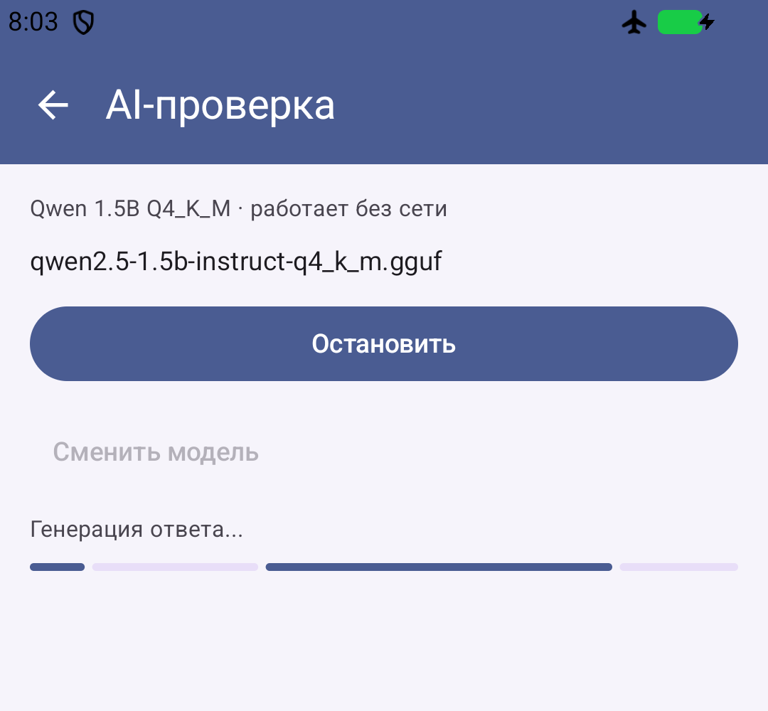

Рисунок 4 - Состояние генерации ответа при включённом авиарежиме

На рисунке 4 показан процесс генерации при включённом авиарежиме. В верхней части экрана виден значок самолёта, при этом модель продолжает работу, что подтверждает отсутствие сетевых вызовов. Во время генерации доступна кнопка остановки, а индикатор показывает, что вычисления продолжаются.

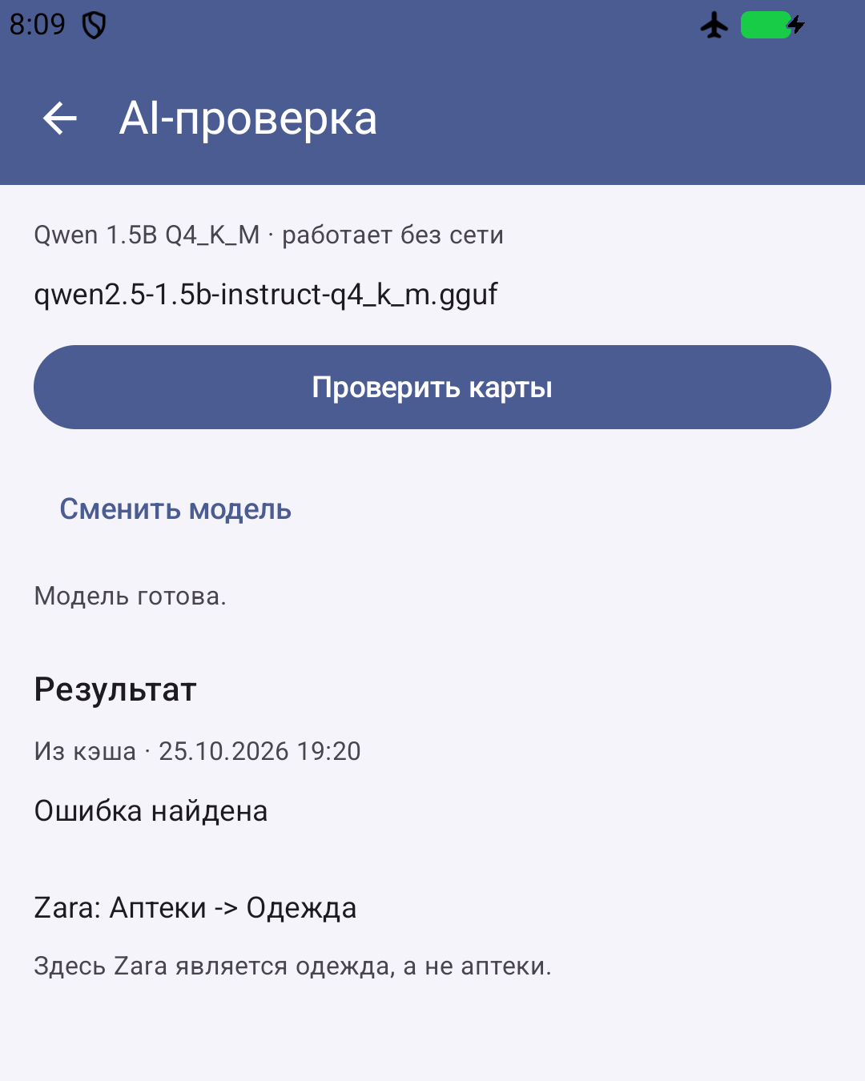

Рисунок 5 - Результат смысловой проверки, полученный из кэша Room

На рисунке 5 показан результат, прочитанный из кэша при повторном открытии экрана. Отметка Из кэша содержит дату и время сохранения. В результате приведена рекомендация Zara: Аптеки -> Одежда и причина, сформированная моделью. После перезапуска приложения модель загружается заново, но результат уже доступен пользователю без повторной генерации. Это уменьшает время ожидания и расход заряда аккумулятора.
Сценарий рекомендаций проверен не только модульным тестом, но и функционально на эмуляторе. Парсер получил JSON с картой, для которой предложена другая категория, проверил идентификаторы, подставил названия категорий из справочника и сформировал объект AiRecommendation с полями cardId, shopName, currentCategoryName, suggestedCategoryName и reason. Этот же объект отображается в интерфейсе в виде строки с названием магазина, текущей категорией, предлагаемой категорией и обоснованием.
Предусмотрены и обрабатываются следующие ошибочные ситуации: модель не выбрана, файл не является GGUF, размер файла слишком мал, устройство не поддерживает 64-битную архитектуру, объём ОЗУ меньше 3 ГБ, загрузка модели завершилась ошибкой, генерация превысила таймаут, ответ модели повреждён. В каждом случае приложение не завершается аварийно, а показывает сообщение и, где это возможно, предлагает повторить действие.
Вывод
В ходе лабораторной работы в Android-приложение добавлена функция on-device LLM для смысловой ревизии коллекции дисконтных карт. Подключена библиотека llamacpp-kotlin, реализованы LlmRepository, LlmRepositoryImpl, AnalyzeCollectionUseCase, ViewModel с StateFlow и отдельным состоянием загрузки модели, проверка совместимости, выбор GGUF-файла, формирование промпта ChatML, постобработка JSON и кэширование результата в Room. Функция работает без сети и внешних программных интерфейсов, что подтверждено запуском в авиарежиме. На тестовой коллекции модель обнаружила карту Zara в категории Аптеки и предложила перенести её в категорию Одежда с объяснением причины. Сборка и 7 модульных тестов завершились успешно. Основные ограничения связаны с размером модели, требованиями к 64-битной архитектуре и объёму оперативной памяти, а также со скоростью генерации на мобильном процессоре.
Приложение A
(обязательное)
Листинг программы

sealed interface LlmState {
data object Idle : LlmState
data object ModelLoading : LlmState
data object ModelReady : LlmState
data class Generating(val partialText: String) : LlmState
data class Success(val rawResponse: String) : LlmState
data class Error(val message: String) : LlmState
}

class AnalyzeCollectionUseCase(
private val cardRepository: CardRepository,
private val categoryProvider: CategoryProvider,
private val llmRepository: LlmRepository,
private val cacheDao: AiAnalysisDao
) {
suspend fun execute(forceRefresh: Boolean = false): AnalysisResult {
val cards = cardRepository.cards.first()
require(cards.isNotEmpty()) {
"В коллекции нет карт для анализа."
}
val categories = categoryProvider.categories
require(categories.isNotEmpty()) {
"Не удалось загрузить категории карт."
}
if (!forceRefresh) {
getCached()?.let { return it }
}
val prompt = LlmPromptBuilder.build(cards, categories)
val rawResponse = llmRepository.generate(prompt)
val analysis = parser.parse(rawResponse, cards, categories)
val createdAt = System.currentTimeMillis()
cacheDao.save(
AiAnalysisCache(
resultJson = gson.toJson(analysis),
cardsHash = fingerprint(cards, categories),
createdAt = createdAt
)
)
return AnalysisResult(analysis, false, createdAt)
}
}

private data class RecommendationDto(
val cardId: Int? = null,
val suggestedCategoryId: Int? = null,
val suggestedCategoryName: String? = null,
val reason: String? = null
)

val suggestedCategory = item.suggestedCategoryName
?.let { name -> categoriesById.values.firstOrNull {
it.name.equals(name, ignoreCase = true)
} }
?: item.suggestedCategoryId?.let(categoriesById::get)
?: return@mapNotNull null

@Entity(tableName = "ai_analysis_cache")
data class AiAnalysisCache(
@PrimaryKey val id: Int = 1,
val resultJson: String,
val cardsHash: String,
val createdAt: Long
)

val has64BitAbi = Build.SUPPORTED_ABIS.any {
it == "arm64-v8a" || it == "x86_64"
}
if (!has64BitAbi) {
return DeviceCompatibility(false, "Нет 64-битной архитектуры.")
}

